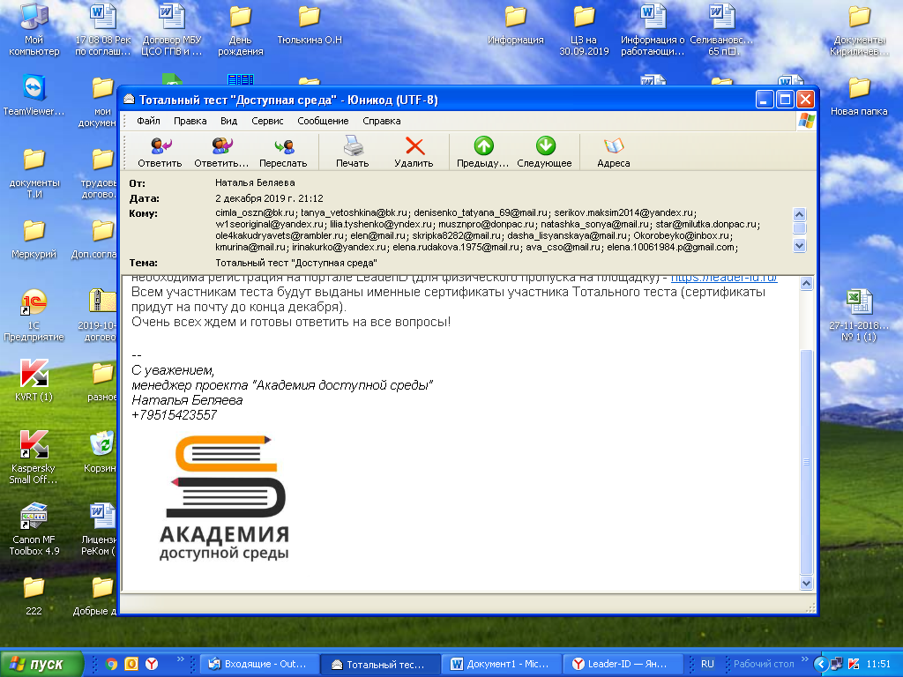В городе Ростове –на-Дону 03.12.2019 прошла Всероссийская общественная акция Тотальный тест «Доступная среда» Три заведующих отделения социального обслуживания на дому и медицинская сестра социально-реабилитационного отделения МБУ «ЦСО ГПВ и И» Милютинского района приняли участие в Тотальном тесте «Доступная среда», который состоялся 3 декабря 2019 года в Ростове -на-Дону. Цель теста - повышение уровня осведомленности граждан о существующих проблемах и потребностях людей с инвалидностью, а также этике общения с людьми с ограничениями по здоровью.

Всем участникам теста  будут выданы именные сертификаты участника Тотального теста «Доступная среда».